**1、电脑端：输入网址https://h5.scsqzb.cn/进入小程序注册页面，点击去投标进行注册**（**为节约您的宝贵时间，线上报名页面信息填写完善之后，页面直接导出下载报名登记表（手签姓名、填写日期）、介绍信（盖公司鲜章）即可！请勿直接手写报名登记表及介绍信），如自行上传手写报名登记表及介绍信请确保与您系统填写信息一致！**

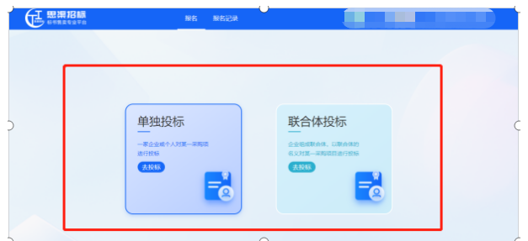

**微信端：识别二维码或直接搜索“标书售卖”，点击进入注册页面**

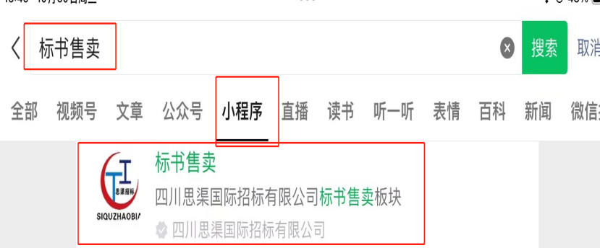

**新用户需点击下方注册，已注册用户可直接用账号密码登陆（注册后请保存好账户密码）**

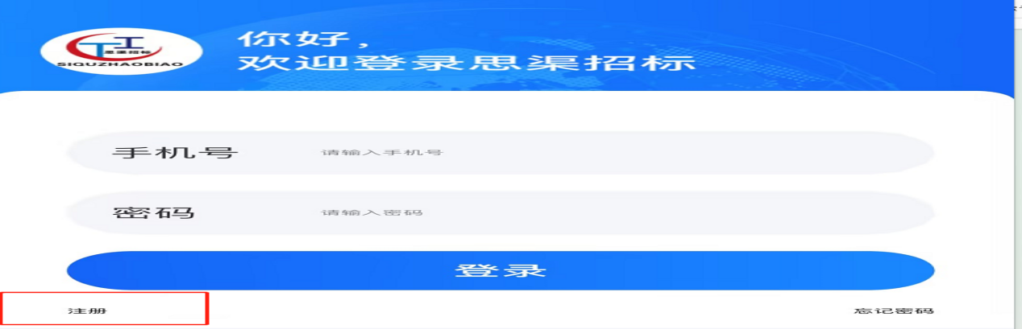

**2.此项为注册时填写信息，无法修改**

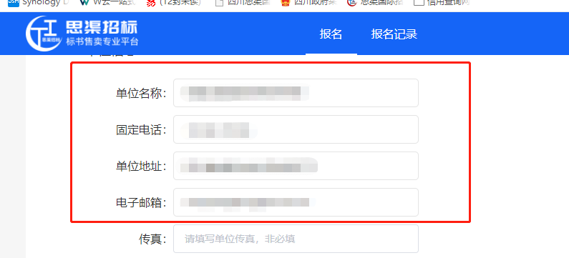

1. **授权代表及联系电话、联系人身份证三项信息必须一致，请认真填写，身份证为授权代表身份证，项目名称及编号请按照项目公告填写，如与公告不一致，将无法报名**

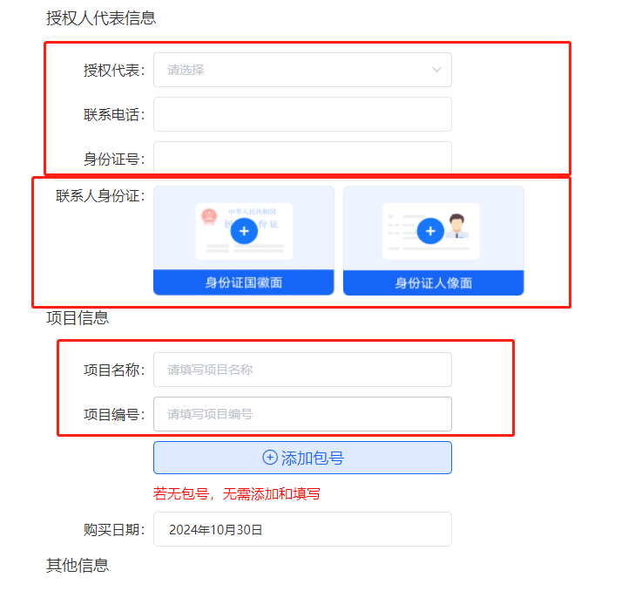

1. **项目信息填写完成后，直接下载报名登记表及介绍信进行盖章签字，盖章签字后点击下方“+”号分别上传，并点击承诺书前方按钮，确定后及提交报名资料，等待我公司审核**

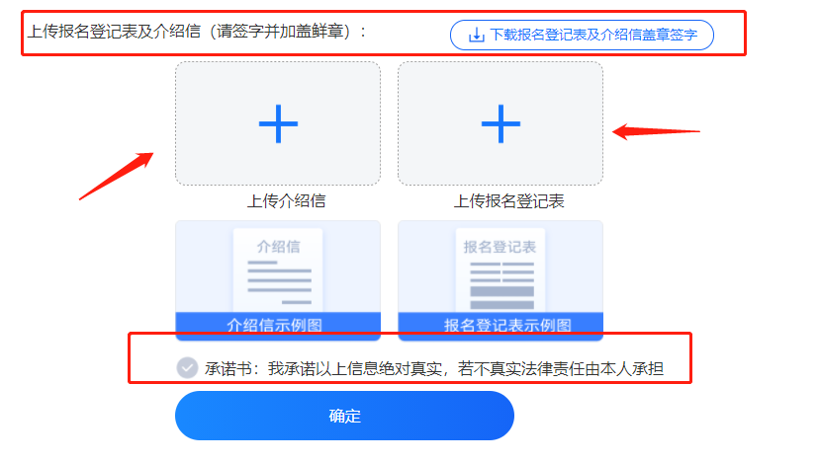

1. **信息填写完成直接点击下载报名登记表及介绍信盖章签字即可！**

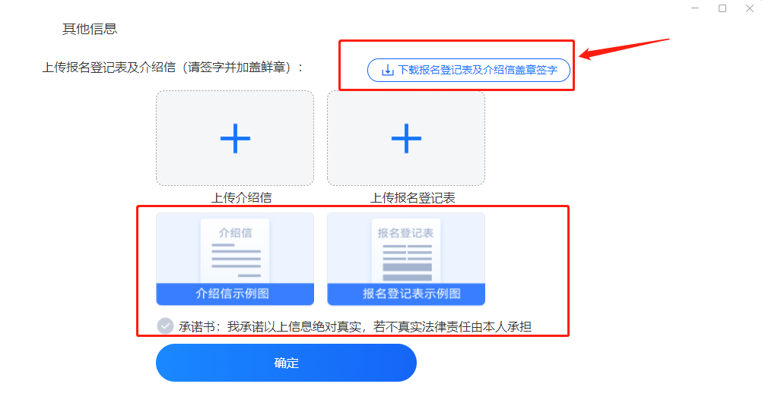

**6.报名提交后，点击报名记录，即可查看报名情况，报名成功，请点击上传付款凭证，我公司财务审核（如下方显示修改资料，请修改后重新提交）**

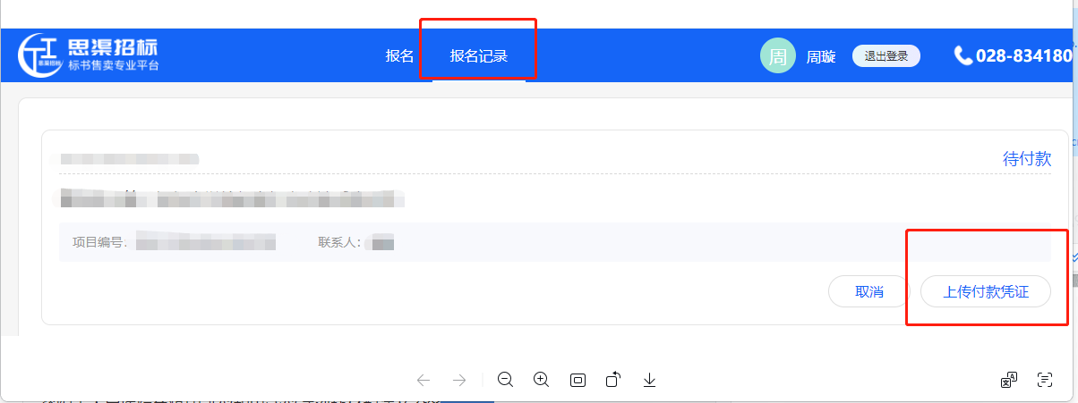

**7.请仔细阅读上方温馨提示，按照提示付款后，点击“+”上传凭证，私对公，请在下方备注付款人姓名**

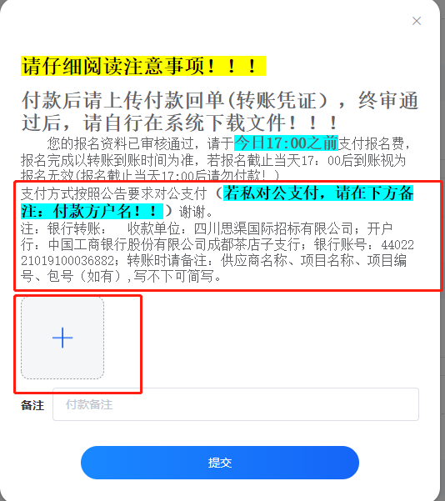

**8.付款后，请留意页面右上方显示的审核进度，如显示待审核，请耐心等待**

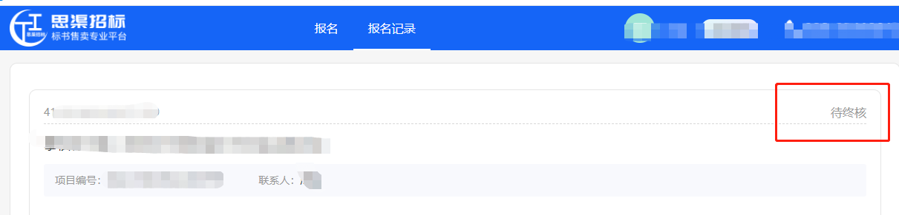

**9.审核通过后，右下方自行下载标书文件及申请开具发票**

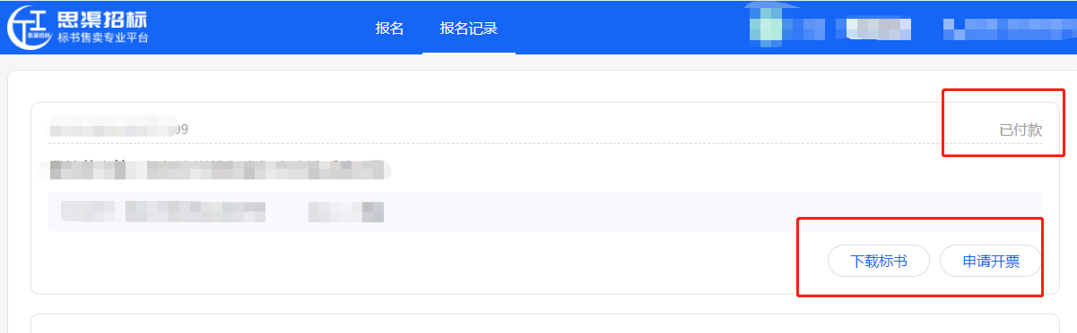

**备注：账号仅本公司使用，不得转让及其他人使用**

附件为线下报名登记表及介绍信模板，请按以下模板填写！

附件1：报名登记表

附件2：介绍信模板

附件1：

**报名登记表**

|  |  |
| --- | --- |
| 单位全称 |  |
| 固定电话 |  |
| 传真 |  |
| 单位地址 |  |
| 联系人 |  |
| 手机 |  |
| 项目名称 |  |
| 项目编号 |  |
| 购买包号（如有） |  |
| 购买招标文件时间 |  |
| 电子邮箱 |  |
| 备注 | 本单位承诺以上提供的材料、信息均真实可靠，如有不符，愿承担一切后果。    法定代表人/授权代表签字确认：   日期： |

附件2：

**介绍信**

**四川思渠国际招标有限公司：**

兹介绍 （单位名称） 同志（壹人）前往贵单位办理 （项目名称）、 (项目编号）、 （购买包号（如有））购买标书相关事宜。

请给予接洽办理。

**附：身份证复印件**

|  |  |
| --- | --- |
| **身份证国徽面** | **身份证人像面** |

单位名称（加盖公章）：

年 月 日

（有效期5天）